2009高考生物二轮热点专题复习教案
生命的物质基础、基本单位、细胞工程

一、考纲明细
本专题内容在今年的高考考试大纲中与去年几乎无变化，只是在细胞器中特别添加了液泡，涵盖了教材中相关内容的全部。本专题内容是整个生物学的基础，在近几年的高考中考查几率非常高，因而要特别关注，特别是以下几个方面的内容：
1、构成细胞的化学元素，与无机自然界元素的关系，探索生命的起源，生物界与非生物界的统一性、差异性和物质性。
2、蛋白质与核酸分子的结构特点、合成方式以及二者之间的联系，相关数学计算，两大有机物的牧民性和多样性体现了生物界的五彩缤纷。
3、细胞的结构和功能，物质出入细胞的方式，叶绿体、线粒体等几种细胞器的生理功能与其结构上物质组成的关系，考查频率较高。
4、细胞工程部分属于现代生物科技及能够联系并应用于生产、生活实际中的技术。近几年来的上海、广东各地的高考题中多次涉及本部分知识点的考查，尤其是在当今人类社会生活、生产、医疗卫生和科学研究方面的应用是近几年来高考的热点。
5、构成生物组织或细胞的化合物种类、生理功能的实验探究或验证。

二、备考指南：
根据近几年来高考情况可知，本专题命题难度不大，基础性强，本专题仍以选择题为主要考查形式，但也出现了以社会热点、新技术为背景而设计的多种材料题、实验题（主要是与生物膜系统与细胞工程相联系，这一部分相对难度稍大一点）。
因为本专题内容高考中考查几率非常高，因而要加大关注力度。在复习备考中应注意以下几点：
1、生命的物质基础部分主要以选择题为主，也能出现非选择题，应注意与其他知识点之间的渗透点。如氨基酸的结构通式与识别、氨基酸脱水综合成多肽过程中失水数、肽键数及与DNA和RNA关系的计算；有关酶、激素、维生素、载体、抗体的化学本质、来源与生理特性等。
2、物质基础部分主要以选择题和识图题形式出现，在识图分析题中多以动物或植物细胞的亚显微结构居多，以此为基础将细胞的结构、功能与新陈代谢、细胞分裂、遗传变异等知识结合起来。在解题时要用生物体的结构和功能相适应的观点、用普遍性观点来分析图形，准确地提取和处理信息，科学地解决问题，并要注意与其他知识点的联系。
3、细胞工程部分概念题的题型一般多为选择题，与生产紧密相关的题及实验设计题多以非选择题形式出现。在复习时要重视在生产生活实践中的应用，重视与其他工程技术的相互联系与区别，融会贯通，提高分析综合与解决实际问题的能力。
4、熟悉图、表等表达形式的含义。近几年来的高考试题中，以图、表形式的试题较为多见，复习和解题时，要加强对图表题含义的理解和分析，找准解题的切入点和思路，提高解题准确性。
5、注重知识的灵活运用能力的培养，要善于抓住主干知识，建立起一个完整的知识体系。

三、专题知识体系
细 胞
细胞的物质基础
化学元素
化合物
细胞衰老（主要特征、原因）
①原核细胞、真核细胞及非细胞结构比较
②生物膜的结构功能及联系
③线粒体、叶绿体的结构功能及其他细胞器的功能
细胞结构
细胞癌变（癌细胞特点、原因）
细胞工程
①植物组织培养
②植物体细胞杂交
④动物细胞融合
⑥胚胎移植
⑤单克隆抗体
③动物细胞培养
⑦动植物细胞工程比较
细胞分裂（有丝分裂、无丝分裂及减数分裂比较）
细胞增殖、分化

[高中生物涉及到蛋白质的有关知识点]
蛋白质的特点 | 蛋白质结构 | 蛋白质主要功能 | 蛋白质代谢 | 基因控制蛋白质合成 | 生物进化在分子生物学上的证据
①多样性  氨基酸种类  氨基酸数量  氨基酸排列顺序  空间结构  ②变构作用  ③变性作用 | ①基本单位——氨基酸  ②化学结构——多肽  ③空间结构  二级结构  三级结构  四级结构 | 生命活动的体现者①肌肉蛋白②酶——生物催化剂③抗体蛋白——特异性免疫④血红蛋白——O₂载体⑤纤维蛋白原——凝血功能⑥胰岛素——调节糖代谢 | ①食物中蛋白质供给②消化③吸收④运输⑤合成代谢⑥分解代谢⑦代谢终产物排出体外⑧肝脏解毒NH2→尿素 | ①转录②翻译③中心法则 | ①细胞色素 C  ②血红蛋白（Hb）

[真核细胞亚显微结构与其功能]
显微结构 | 亚显微结构 | 功 能 | 细胞分裂 | 细胞的分子组成  (原生质) | 细胞分类
动植物细胞结构上的主要区别  ①动物细胞无细胞壁  ②动物细胞一般无液泡  ③动物细胞无质体 | ①细胞膜  基 质  ②细胞质 细胞器  细胞核  ③叶绿体  ④线粒体  ⑤中心体  ⑥核糖体  ⑦高尔基体  ⑧内质网  ⑨细胞核  ⑩染色体 | ①保护、主动运输  ③光合作用场所  ④有氧呼吸主要场所  ⑤有丝分裂形成纺锤丝  ⑥蛋白质合成场所  ⑦分泌物形成、参与细胞壁形成  ⑩遗传物质主要载体 | ①无丝分裂  ②有丝分裂  ③减数分裂 | ①大量元素、微量元素  ②六类化合物  ③生命是物质的，生命与非生命具有统一性一面，生命来自非生命 | ①非细胞结构  ②原核细胞  ③真核细胞
[细胞工程相关知识]
（1）植物组织培养
原理：细胞的全能性
脱分化
营养物质、激素
再分化
激素、光
过程：
离体的植物器官、组织或细胞 愈伤组织
根、芽 植物体
（2）动物的组织培养过程
胰蛋白酶、剪碎
动物血清、葡萄糖、氨

基酸、无机盐、维生素
细胞株
细胞系
原代培养
传代培养
动物胚胎或幼龄动物器官、组织 单个细胞

细胞悬浮液 10代细胞 50代细胞 ……

（3）细胞融合
①原理：细胞膜的流动性
②基本步骤：如下图。
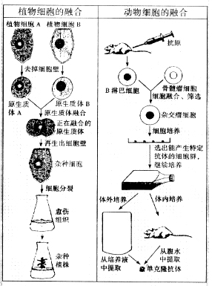

四、典例精析
【例1】苍蝇、蚊子的后翅退化成平衡棒，可在飞行中保证身体稳定。决定这种特征出现的根本原因是 （ ）
A.适应环境 B.新陈代谢
C.应激性 D.遗传变异
解析：由题意可知，苍蝇、蚊子的后翅退化成平衡棒，这是一种变异现象，是由遗传物质改变所引起的变化，因而决定这一特征的根本原因是遗传和变异。
答案：D
【例2】在生物学的研究过程中，一般经历下列过程（ ）
A.提出问题、进行实验、发现问题、解决问题、作出假设、验证假设、得出结论
B.进行实验、发现问题、提出问题、作出假设、验证假设、得出结论
C.发现问题、进行实验、提出问题、作出假设、验证假设、得出结论
D.发现问题、作出假设、进行实验、验证假设、得出结论
解析：如同其他自然科学的发展一样，生物学的研究是针对生物方面发现的问题，然后作出一些猜想和假设，在此基础上通过实验验证，得出正确的结论。
答案：D
【例3】血红蛋白分子中，含有574个氨基酸和4条肽链，问在形成蛋白质分子时，失去水分子数和形成肽键数分别是（ ）
A．570、573 B．573、573 C．287、287 D．570、570
解析：在氨基酸形成肽键的过程中，每形成一个肽键伴随着失去一个水分子，因此，形成的肽键数和失去的水分子数是一致的。每两个氨基酸分子缩合形成一个肽键，失去1分子水，三个氨基酸缩合形成二个肽键，失去2分子水；N个氨基酸缩合，形成N-1个肽键，失去N-1个水分子。在氨基酸形成蛋白质过程中，每增加一个肽键，就多产生1分子水，因此正确答案是：574-4=570。
答案：D
[例4]下图是一细胞的模式图。有关该细胞的叙述中，错误的是（ ）
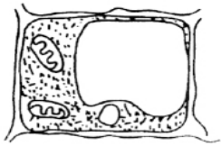
A．能进行光合作用的细胞
B．能进行有氧呼吸的细胞
C．有核孔的细胞
D．有纤维素的细胞
解析：本题要求考生能够识图，测试细胞的结构及其功能的知识，主要考查理解能力。通过对细胞模式图的分析可知，此细胞为植物细胞，但细胞内的细胞器有线粒体、细胞核、液泡，此外出现了细胞壁、细胞膜。由图可得出结论A错误。
答案：A
[例5]下列关于细胞分化的叙述，正确的是（ ）
A．原肠胚的形成与囊胚细胞的分化直接相关
B．红细胞的形成与基因表达有关而与细胞分化无关
C．胡萝卜叶肉细胞脱分化形成愈伤组织后不具全能性
D．癌细胞的产生与细胞畸形分化无直接关系
解析：考查目标是①细胞分化的概念；②囊胚与原肠胚；③细胞分化的实质；④植物细胞的全能性；⑤癌细胞的产生。答题思路是①细胞分化是指在个体发育中，相同细胞的后代，在形态、结构和生理功能上发生稳定性差异的过程；②囊胚期后期部分细胞已开始分化，到原肠胚期细胞已初步分化为内、中、外三个胚层；③细胞分化的实质是基因的选择性表达；④在一定条件下，离体的植物细胞能体现全能性；⑤只分裂不分化的细胞就是癌细胞。癌细胞是不正常完成分化的细胞，或畸形分化的细胞（教材上说“细胞畸形分化，与癌细胞的产生有直接关系”）。
答案：A。

五、专题综合检测
第I卷 （选择题，共70分）
- 单选题：本题包括26小题，每小题2分，共52分。每小题只有一个选项符合题意。
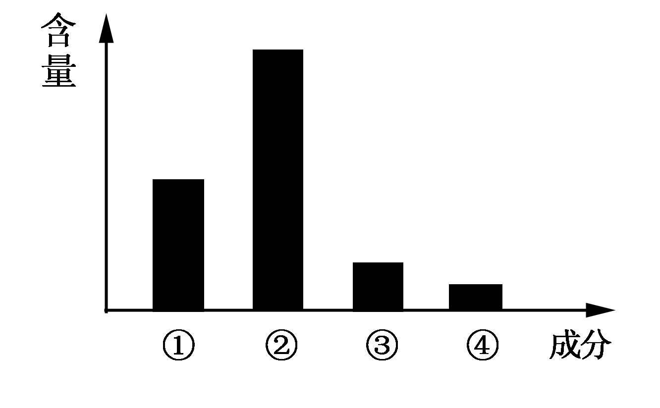
1、右图表示细胞中各种化合物或主要元素占细胞鲜重的含量，以下按①②③④顺序排列，正确的是
A．水、蛋白质、糖类、脂质；N、H、O、C
B．蛋白质、糖类、脂质、水；O、C、N、H
C．水、蛋白质、脂质、糖类；H、O、C、N
D．蛋白质、水、脂质、糖类；C、O、H、N
2、下表为病毒、细胞及其它结构的大小，分析表格数据，指出原核细胞直径大小范围
项 目 | 核糖体 | 最小的病毒 | 支原体细胞 | 细菌细胞 | 动植物细胞 | 原生动物细胞
直径(μm) | 0.025 | 0.02 | 0.1～0.3 | 1～2 | 20～30 | 数百～数千
A．0．025～0．02μm B．0．1～2μm C．1～2μm D．0．1～数百μm
3、糖蛋白普遍存在于细胞膜上，如果将细胞培养在含药品X的培养基中，发现细胞无法制造糖蛋白的糖侧链，则此药品X可能作用于蛋白质合成及运输过程中哪一细胞器
A.核糖体 B．线粒体 C．内质网 D．中心体
4、玉米叶片的叶肉细胞、表皮细胞、维管束鞘细胞，共有的一组细胞器是
A ．线粒体和中心体 B ．叶绿体和线粒体 C ．线粒体和核糖体 D ．液泡和叶绿体
5、在根尖生长过程中，都能发生碱基互补配对的结构有
A.叶绿体、线粒体、细胞核 B.核糖体、线粒体、细胞核
C.叶绿体、核糖体、细胞核 D.高尔基体、线粒体、细胞核
6、下列各组生物膜的物质含量差异最大的是
A .细胞膜与高尔基体膜 B.高尔基体膜与内质网膜
C.内质网膜与细胞核膜 D.线粒体的内膜与外膜
7 、下列关于细胞增殖、分化、衰老、癌变的叙述，正确的是
A.细胞分裂存在于个体发育整个生命过程中，细胞增殖不受环境影响
B.细胞分化只发生在胚胎时期，但不会使细胞的遗传物质发生改变
C.衰老的细胞呼吸速率减慢，细胞体积变大，细胞内水分减少
D.癌细胞是由于原癌基因激活，细胞发生畸形分化的结果
8、下列生理活动与生物膜无关的是
A．ATP分子的形成 B．神经递质释放到突触间隙内
C．抗体与SARS病毒特异性结合 D．体液免疫中T细胞呈递抗原的作用
9、下列与线粒体相关的叙述中，不正确的是
A．线粒体携带的遗传信息可以表达出来 B．生长和代谢旺盛的细胞中线粒体数量往往较多
C．线粒体普遍存在于真核和原核细胞中
D．细胞内大量耗能的部位往往集中了较多的线粒体
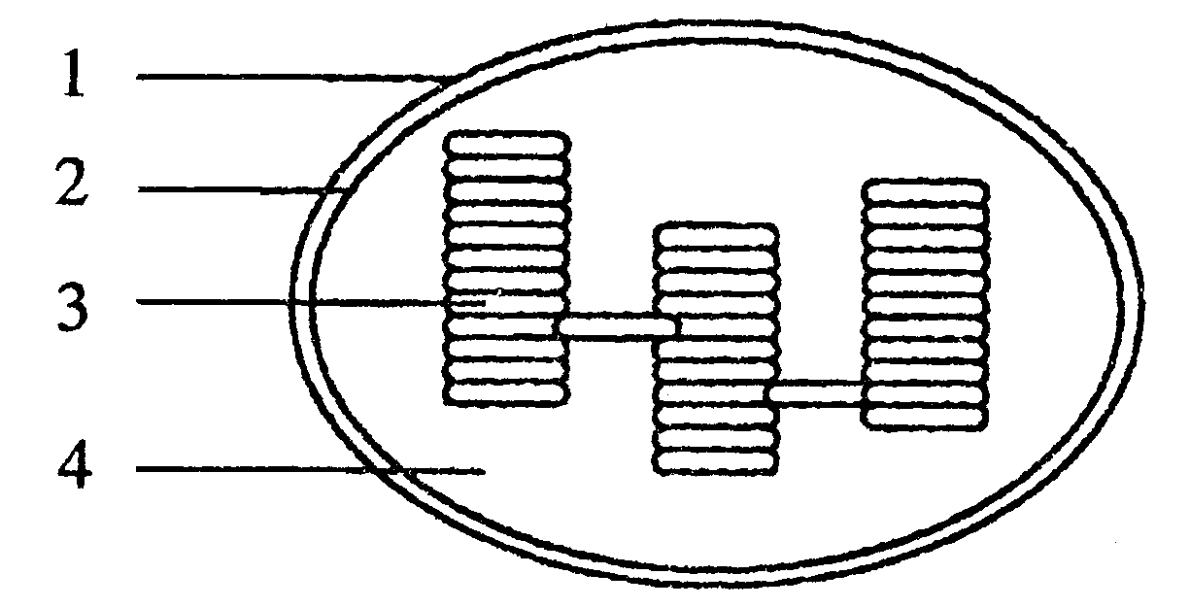
10、下面示叶绿体的亚显微结构示意图，供选答案中不正确的是
A．1与2均有选择透过性 B．暗反应是在4中进行
C．光反应是在3处进行的 D．与光合作用有关的酶均分布在3上
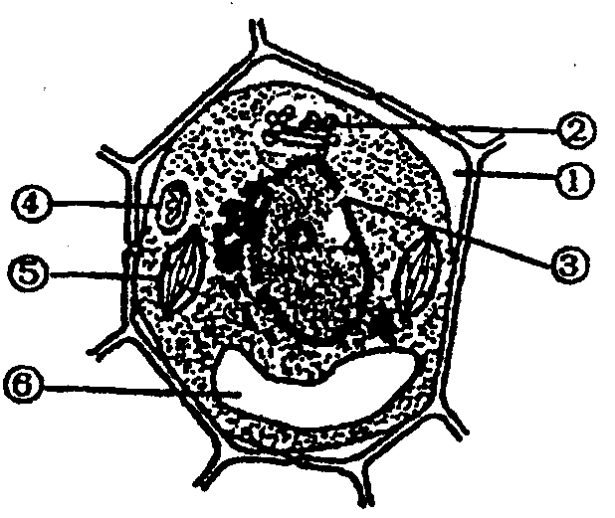
11、右面为某种细胞处于某种状态下的图示，对这一图示描述错误的是
A.该图为高等植物细胞显微结构图
B.该细胞失水过程中， ① 内充满了一种大于 ⑥ 内浓度的溶液
C.④ 与 ⑤ 结构是该细胞能量转换的细胞器
D.② 结构是形成细胞壁的细胞器
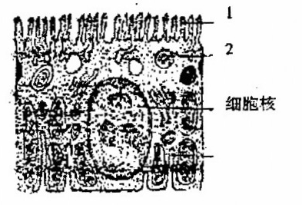
12、生物体的结构与功能是相适应的，不同组织细胞具有不同的结构和功能，右图为某组织细胞结构简图。下列说法不正确的是
A.该细胞突起丰富，增大了细胞膜表面积
B.此细胞若是胰岛细胞，则细胞中高尔基体和线粒体数目都较多
C.若是皮肤表皮生发层细胞，此时细胞正处于细胞分裂期
D.该细胞可能是人的小肠上皮细胞， 细胞中的线粒体较多，有利于物质的吸收。
13、细胞的形态与功能息息相关，下列叙述中错误的是
A.洋葱根尖分生区细胞呈正方形，有利于进行细胞分裂
B.蚕豆根尖成熟区表皮细胞向外突起，有利于吸收水分
C.人的神经细胞有多个突起，有利于与多个细胞联系
D.家兔毛细血管细胞扁平状，有利于进行物质交换
14、细胞核是细胞结构中最重要的部分，有关细胞核的叙述正确的是
A.是活细胞进行新陈代谢的主要场所 B.是细胞遗传特性和细胞代谢活动的控制中心
C.细胞周期的全过程都发生转录，仅间期进行DNA复制
D.控制细胞的一切性状，但受细胞质的调节
15、生命活动离不开细胞，对此理解不正确的是
A.没有细胞结构的病毒也要寄生在活细胞内繁殖
B.单细胞生物体具有生命的基本特征——新陈代谢、应激性、繁殖……
C.多细胞生物体的生命活动由不同的细胞密切合作完成
D.细胞是一切生物体结构和功能的基本单位
16、以一般光学显微镜观察生物的细胞与组织，下列叙述不正确的是
A．用10倍物镜观察水绵玻片时，其玻片与物镜的距离为0.5cm，若改用30倍物镜观察时，则玻片与物镜的距离应调整在1.5cm左右
B.若载玻片上有d字母，则视野下呈现p字母
C.观察向日葵叶片的保卫细胞，若将玻片标本向右方移动，则视野下保卫细胞向左方移动
D.视野下观察到眼虫游向右上方，则应将玻片向右上方移动以便追踪
17、细胞内贮存遗传信息的物质是
A.核酸 B.氨基酸 C.RNA D.DNA
18、下图表示从血液中制备核糖体的大致过程，对该过程的叙述中，不合理的是
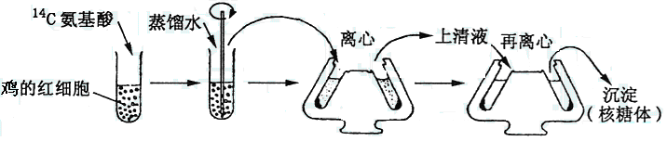
① ② ③ ④ ⑤
A．步骤①加入¹⁴C氨基酸的目的是为了在步骤⑤中检测核糖体
B．步骤②的目的是破坏细胞膜
C．步骤③、④的目的是分离细胞器或细胞结构
D．该过程运用了渗透作用原理、同位素示踪法、离心法、层析法
19、构成人体的细胞约有230多种，其中胰岛B细胞合成胰岛素，甲状腺细胞合成甲状腺
激素；植物的叶肉细胞中含有叶绿素，根尖成熟区表皮细胞形成根毛。正常情况下，分化的
细胞还具有一定的寿命。例如，红细胞分化成熟后的寿命约是120天，白细胞的寿命约是
12天。下列说法不正确的是
A．现代分子生物学的证据表明，细胞分化是基因选择性表达的结果
B．在个体发育过程中，有序的细胞分化能够增加细胞的类型
C．由不同类型的细胞构成生物体的组织和器官，执行不同的功能
D．自然选择学说认为，因为某种功能的需要而进化产生了各种细胞类型
20、下列对于组成生物体的化学元素及化合物的认识正确的是
A．组成生物体的化学元素在生物体与在无机自然界中的种类和含量相差很大
B．绿色植物出现黄化苗的原因都是由于土壤中缺乏Mg元素
C．细胞膜表面的糖被，可作为糖参与细胞组成的一个证据
D．多糖是水解后能够生成许多单糖的糖，是自然界中含量仅次于葡萄糖的糖类
21、猪或牛的胰岛素在人体内也有生物活性，可以作为替代晶用以治疗人的糖尿病，但部分病人在连续用药时，会出现严重免疫反应，其根本原因是猪或牛的胰岛素
A．提取物中含有NaHCO₃ B．氨基酸序列与人胰岛素有微小差异
C．生理功能与人胰岛素有差异 D．彻底水解产物具有抗原性
22、高等动物随着胚胎发育，仅有少数细胞依然具有分化成其他细胞类型和构建组织器官的能力，这类细胞称为干细胞，如造血干细胞。下图中最能完整显示正常机体内干细胞基本特征的是
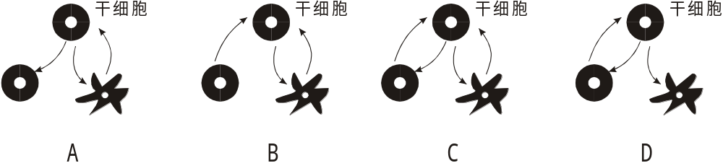

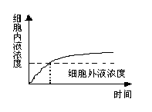
23、右图表示某物质进出细胞后细胞内液和细胞外液浓度随
时间变化的曲线，下列说法正确的是
A．此物质进出细胞的方式是自由扩散
B．此细胞刚开始是细胞内液浓度大于细胞外液浓度
C. 此物质进出细胞的方式是主动运输
D．此物质进出细胞时不需要消耗能量
24、细胞或生物体的表面积与其体积的比值叫做“相对面积”,下列关于相对面积的描述,正确的是
A.相对面积小，有利于物质的迅速转运和交换，受细胞核内遗传物质控制
B.非洲沙漠狐身体小，尾、耳朵、鼻端等也较小，故其相对面积小，有利于散热；北极狐身体大，尾、耳朵、鼻端等也较大，故其相对面积大，有利于保温
C.相对面积大，有利于物质的迅速转运和交换，受细胞核所能控制的范围制约
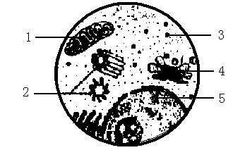
D.非洲沙漠狐身体大，尾、耳朵、鼻端等也较小，故其相对面积大，有利于散热；北极狐身体小，尾、耳朵、鼻端等也较大，故其相对面积小，有利于保温
25、右图为电子显微镜视野中观察的某细胞的一部分。
下列有关该细胞的叙述中，不正确的是：
A．此细胞是真核细胞而不可能是原核细胞
B．此细胞是动物细胞而不可能是植物细胞
C．结构2不含磷脂，其复制发生在间期
D．结构1、3、5能发生碱基互补配对
26、下列关于细胞结构和功能的叙述中，不正确的是
A.精子细胞、神经细胞、根尖分生区细胞不是都有细胞周期，但化学成分不断更新
B.硝化细菌、霉菌、水绵的细胞都含有核糖体、DNA和RNA
C.能进行光合作用的细胞一定含有叶绿体
D.抑制细胞膜上载体活性或影响线粒体功能的毒素，都会阻碍根细胞吸收矿质离子
第Ⅱ卷 （非选择题，共80分）
三、非选择题：
27、（6分）回答下列问题。
(1)生物体（除病毒外）都是由细胞构成的，各种生命活动主要是在细胞中进行的。由此可以得出如下结论：_____________________________________________________。
(2)一切生命活动，如生长、发育、生殖、应激性等都是生物体不断地与周围环境进行物质和能量交换的结果，由此可以说明： ______。
(3)有人发现，在一定温度条件下，细胞膜中的脂质分子均垂直排列于膜表面。当温度上升到一定程度时，细胞膜的脂质分子有75％排列不整齐，细胞膜厚度减少，而膜表面积扩大，膜对离子和分子的通透性提高。对于膜的上述变化，合理的解释是____________________。
28、(6分)研究人员对细胞膜、线粒体膜等多种膜的化学成分进行分析，得到以下结果：
 | 蛋白质（%） | 脂质（%） | 糖类 （%）
人红细胞膜 | 49 | 43 | 8
小鼠肝细胞膜 | 44 | 52 | 4
变形虫膜 | 54 | 42 | 4
线粒体内膜 | 76 | 24 | 0
菠菜叶绿体基粒片层膜 | 70 | 30 | 0
（1）研究细胞膜常用的材料是人的成熟红细胞，选用人的成熟红细胞作为研究材料的主要原因是___________________________________________。获得人红细胞膜最简单的方法及原理是__________________________________ ____ ________。
（2）根据研究数据可以得到哪些结论？
① ；
② 。
29、（8分）以下是人体细胞内两种重要有机物A、B的元素组成、相互关系及功能示意图，请分析回答：

（1）A可以分为A₁、A₂、A₃……其原因是：从a到A的方面分析是由于_______________
________________；从B分析是因为___________________________________。在人体细胞内，B→C发生的场所主要是______________，C→A发生的场所是_________________。
（2）若从细胞内提取出一种主要含有A和B的物质D，请你设计出一种把D中的A除去的方法：____________________________________________________________。
（3）肝细胞和胰岛细胞核内都含有相同的B，因为这些细胞都是由同一个受精卵通过___________________（分裂方式）产生的。
（4）A化合物不可能具有的一项功能是 （ ）
①与抗原物质发生特异性结合 ②携带氨基酸进入核糖体
③用于基因工程获得黏性末端 ④可连接上抗癌药物制成“生物导弹”
30、（8分）细胞是生物体结构和功能的基本单位。请根据下图回答问题：

（1）甲图代表阳生植物的一个叶肉细胞及其相关生理过程示意图。假如C¹⁸O₂作为该细胞某一生理作用的原料，则在较强的光照条件下，图中含有¹⁸O的呼吸作用产物的主要去向是图中的__________途径（用图中的字母表示）。利用¹⁸O对相关的一系列化学反应进行追踪，这种科学的研究方法叫做____________________________。
（2）乙图表示夏季某植物叶肉细胞中叶绿体的分布情况，图中数字为一天中的时间，请回答：①中午12时左右，叶绿体的方向与其他时段不同，表现为__________ _______，其意义为_______________________。图中其他时段显示叶绿体在不同方向的光照下能够随时改变椭球体的方向，其意义是 。
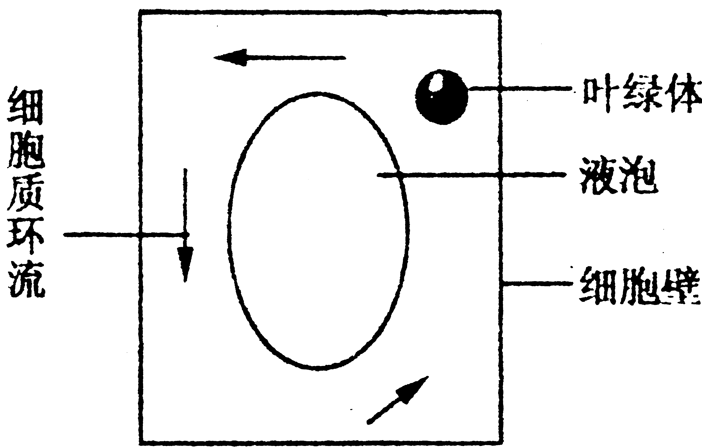
②在观察细胞质的流动时，显微镜下观察到的结果如图所示，细胞内叶绿体的实际位置和细胞质流动方向为（ ）。
A．左侧，顺时针 B．右侧，顺时针
C．左侧，逆时针 D．右侧，逆时针
（3）叶绿体通过_____________________________增大膜的面积而提高光合作用的效率，线粒体通过_____________________________增大膜的面积而增加组织细胞单位时间内产生ATP的量。
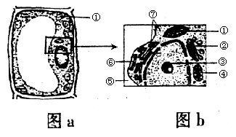31、（11分）图a是某种细胞结构的模式图，图b是图a的局部放大。请根据图回答下列问题：
（1）图a可能是下列哪种细胞（ ）
A．黑藻的叶肉 B．硝化细菌
C．洋葱根尖分生区 D．蓝藻
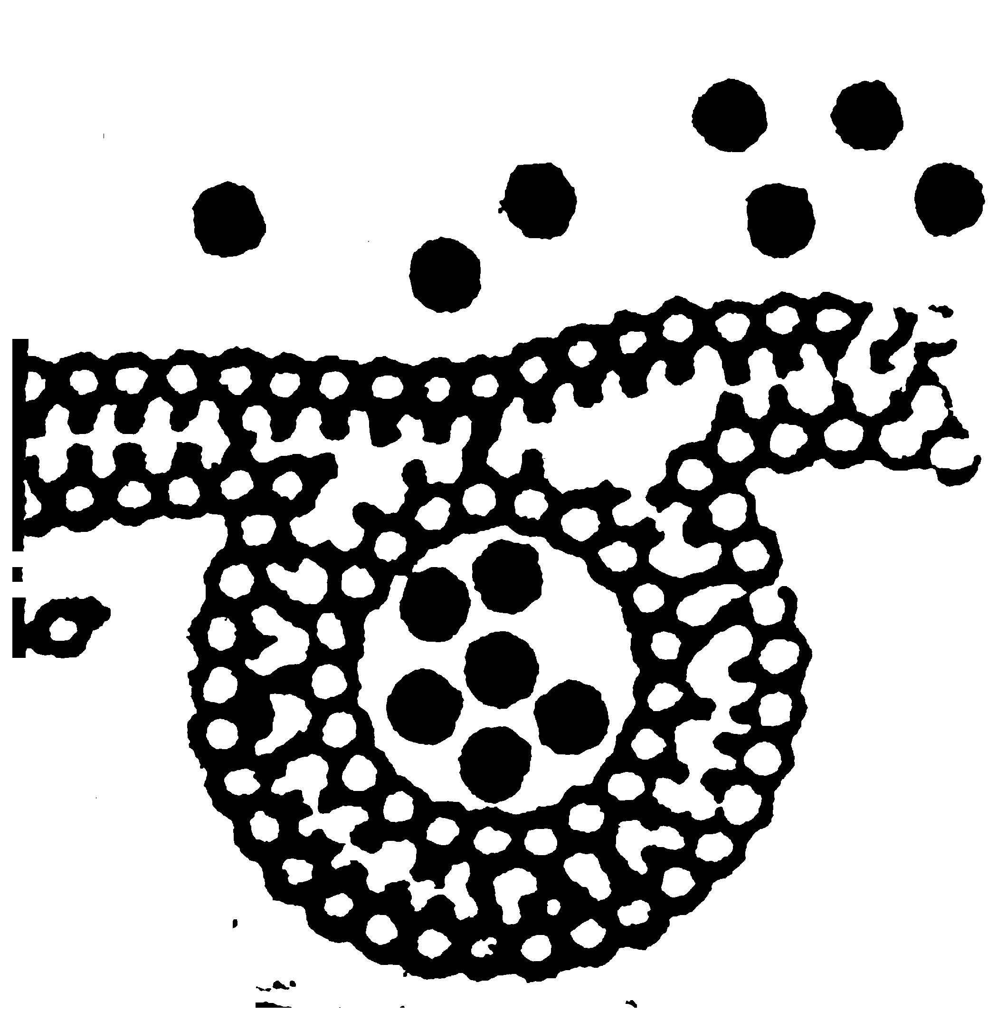
（2）具有这样结构的生物的同化作用类型是______________，细胞质基质为结构①功能的完成提供 。
（3）右图体现出生物膜的（ ）。
A．分泌作用 B．吞噬作用 C．一定的流动性 D．选择透过性
图b中具有膜结构的是_______ ____（填标号）。
（4）能把光能转化为电能的是存在于图b ①中的_______ _____（填色素名称），此细胞中可能含有色素的结构还有_________________（填写名称）。
（5）细胞色素C是动植物细胞普遍存在的一种由104个氨基酸组成的化合物，在生成ATP的过程中起着重要作用。那么，细胞色素C的合成场所是[ ]__________（填写标号和名称），其发挥生理作用的场所是__________ ____ __ _ _。控制细胞色素C合成的信使RNA，从其合成场所到细胞色素C合成场所的过程中，通过的生物膜层数是__________层。
32、（11分）下列是细胞内蛋白质合成的示意图，请回答：
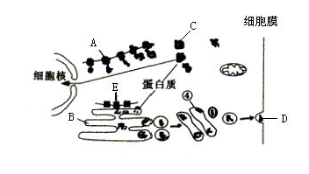
（1）C、D代表由细胞内有关结构合成的物质。其中下列物质中属于D类物质的是（ ）
A．呼吸酶 B．线粒体膜的组成蛋白
C．胰岛素 D．血红蛋白
（2）在A结构上发生的是 过程，其中以mRNA为模板，以 为运输工具，将合成物质C、D的原料运送到结构A上通过 （方式）连接起来。
（3）蛋白质在体内不但有生成，还有降解，保持一个平衡的过程，以保证生理活动的顺利进行。2004年的诺贝尔化学奖授予了以色列和美国的三位科学家，以表彰他们发现了泛素调节的蛋白质降解。泛素是一个含有76个氨基酸的多肽，可以以共价键与蛋白质结合。被泛素标记的蛋白质在体内多种酶的作用下被降解，这一过程依赖ATP。请回答下列问题：
①该物质进行水解时，需__________个水分子，控制该多肽合成的基因少含有_________个脱氧核苷酸，泛素遇 ，会发生紫色反应。
②人体内不需能量的蛋白质降解过程发生在消化道以及细胞内被称为“消化系统”的
（填一种细胞器）中。发生在消化道中的蛋白质降解过程所需的酶有
。
33、 ( 6 分）细胞是生物体结构和功能的基本单位，也是新陈代谢的场所。图中 A 、 B 、 C 是三种不同类型的细胞。请据图分析回答：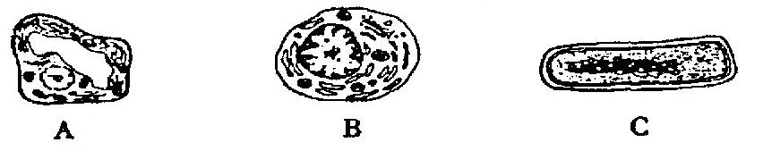
（1） A 、 B 、 C 中可能具有固氮作用的是图 。A、B细胞的最主要区别是看其有无 。C细胞最主要的特点是 。
（2）与 C 细胞相比， A 、 B 细胞中基因结构的主要特点是 。
（3） B 细胞的某种分泌蛋白，在核糖体中合成之后，按照（用箭头和结构名称表示）
的方向运到细胞外。
（4）在个体的正常发育过程中，若B细胞由球形变为纤维状，则已经完成了 过程。
34、(8分)右图为动物细胞亚显微结构示意图，据图分析回答：
(1)图中[ ] 是供能的“动力工厂”，①一⑥中不含磷脂的结构是 (填序号)。
(2)若X表示胰岛素，则该细胞名称为 。某种标记物沿③、④、⑤、⑦、①的方向移动，这一事实说明
。
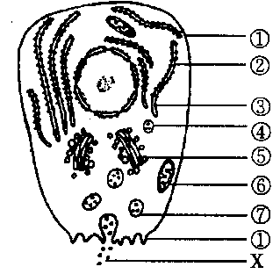
(3)若x是参与体液免疫的抗体，则该细胞可由B细胞在
刺激下增殖、分化产生；若X表示单克隆抗体，用X制成的生物导弹不会伤害健康细胞，这说明单克隆抗体具有较强的 性。
(4)若X表示促性腺激素，其只能与性腺细胞表面结合的根本原是 。
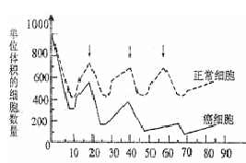
35、（7分）在医学上，对于癌症病人通常采用手术切除肿瘤，然后再进行“化疗”。“化疗”的基本原理是通过化学药物作用于细胞周期的间期，抑制癌细胞增殖，从而达到控制病人病情恶化之目的。下图给出的是一个典型的化疗过程，每3周给药1次（图中箭头所示），图中记录了化疗过程中正常细胞和癌细胞的数量变化。请回答：
(1)指出癌细胞与正常细胞相比的两项不同点 。
(2) 癌细胞容易转移，这是因为 。
(3) 癌细胞最可能发生于高频率分裂的组织（如器官的上皮组织）的原因是

（4）据图指出两类细胞在化疗的最初30d内的数量变化情况：

（5）放疗是利用放射线如放射性同位素产生的α、β、γ射线和各类X射线治疗或加速器产生的X射线、电子束、中子束、质子束及其他粒子束等照射患处杀死癌细胞的一种方法。放疗与化疗相比，对患者全身正常细胞影响较小的是 。
36．（9分）2003年诺贝尔化学奖授予美国的两位科学家，以表彰他们在细胞膜通道（水通道和离子通道）方面做出的开创性的贡献。这项研究对彻底揭开水和离子透膜运输的机理以及疾病的治疗具有重大的意义。请回答下列问题：
（1）水通道和离子通道实际上是指细胞膜上的什么物质？ 。
（2）物质进入细胞都要穿过细胞膜，不同物质穿过细胞膜的方式不同，水、Na⁺ 进入细胞的方式分别是 、 ，哪一种在加入呼吸抑制剂后，运输速度会明显减慢？ 。
（3）分子较大的甘油、乙醇、苯等有机分子比K⁺、Na⁺更容易通过细胞膜，原因是_____
_______________________________________________________。
（4）物质通过细胞膜与膜的流动性有密切关系，为了探究温度对膜的流动性的影响，做了下述实验：分别用红色和绿色荧光剂标记人和鼠细胞膜上的蛋白质，然后让两个细胞在37℃下融合，发现40分钟后，融合后细胞膜上的红色和绿色均匀相间分布。有人认为该实验没有完成，请你继续完成探究实验： ；
请指出可以从哪两个方面来观察实验结果： 、
。
请预测该实验最可能得出的结论 。

1 | 2 | 3 | 4 | 5 | 6 | 7 | 8 | 9 | 10 | 11 | 12 | 13
D | B | C | C | B | D | D | C | C | D | A | C | A
14 | 15 | 16 | 17 | 18 | 19 | 20 | 21 | 22 | 23 | 24 | 25 | 26
B | D | A | D | D | D | C | B | D | C | C | B | C
27、（6分）(1)细胞是生物体（除病毒外）结构和功能的基本单位
(2)新陈代谢是生物体进行一切生命活动的基础
(3)细胞膜具有一定的流动性（或构成细胞膜的脂质分子大都是可以流动的）
28、（6分）（1）成熟的红细胞除细胞膜外无其它膜结构（1分） 放入清水中（1分） 红细胞发生渗透吸水而胀破（1分） （2）①生物膜的主要成分是蛋白质和脂质（1分） ②细胞器膜蛋白质含量较高，脂质含量较低；细胞膜都含糖而细胞器膜不含糖类（2分）
3、（8分）（1）（氨基酸）的种类不同，数目成百上千，排列顺序变化多端（2分）
29（DNA）的结构具有多样性 细胞核 核糖体 （2）利用蛋白酶除去D中的A （3）有丝分裂 （4）②
30、（8分）（1）d 同位素标记法（2）①以较小的受光面积正对阳光 不被强光灼伤 使叶绿体能接受较多的光照进行光合作用 ②C （3）类囊体薄膜重叠 内膜向内折叠形成嵴
31、（11分）（1）A （2）自养型 CO₂等物质和一定的环境条件（2分）
（3）C ①②④⑤⑥ （4） 少数特殊状态的叶绿素a 液泡
（5）[⑦]核糖体 线粒体和叶绿体及细胞质基质（缺一不得分） 0
32、（11分）（1） C （2分）（2）翻译 转移RNA 脱水缩合 （3）①75 456 双缩脲试剂 ②溶酶体 胃蛋白酶、胰蛋白酶、肽酶（缺一不得分）（2分）
33、（6分）⑴C 细胞壁 没有由核膜包围的细胞核 ⑵编码区是间隔的，不连续的（或编码区有外显子和内含子之分）⑶内质网 高尔基体 细胞膜 ⑷ 分化
34、(8分)(1)【⑥】线粒体 ② (2)胰岛B细胞 生物膜在结构、功能上是紧密联系的(3)特定抗原 特异 (4)控制合成与促性腺激素结合的受体(糖蛋白)的基因只能在性腺细胞内表达(2分)
35、（7分）（1）无限增殖、形态结构发生了变化、癌细胞的表面也发生了改变（答出其中任意两项可给分，2分）（2）癌细胞膜表面上糖蛋白减少，使细胞间黏着性减小（3）高频率分裂的组织中DNA分子不断进行复制，此过程中DNA的稳定性差，遗传物质变异频率高 （4）两类细胞的数量都明显减少，然后又回升；但癌细胞数目的减少量明显多于正常细胞，而回升量少于正常细胞（2分） （5）放疗
36、（9分）（1）蛋白质 （2）自由扩散 主动运输 Na⁺ （3）甘油等脂溶性有机物优先通过细胞膜 （4）分别在温度低于37℃（如0℃）、高于37℃（如60℃）的条件下重复上述实验 相同时间之后，观察红色和绿色荧光物质在细胞膜上分布的情况 比较红色和绿色在细胞膜上均匀分布时所需时间的长短 在一定温度范围内，随着温度的升高，细胞膜的流动性会加快加强

